**PROJETO DE LEI Nº __________ DE 30 DE MAIO DE 2023.**

Dispõe sobre a comunicação entre os órgãos de saúde e os munícipes, garantindo um melhor acesso aos serviços oferecidos pelo sistema público de saúde, estabelecendo mecanismos que assegurem o direito dos munícipes de receberem informações sobre agendamentos de consultas, tratamentos, retirada de medicamentos e demais serviços de forma efetiva e sem prejuízos decorrentes de falhas na comunicação e dá outras providencias.”

**O PREFEITO DO MUNICÍPIO DE SUMARÉ**,

Faço saber que a Câmara Municipal aprovou e eu promulgo a seguinte lei:

Art. 1º- Fica estabelecido que os órgãos e unidades de saúde do município deverão realizar a comunicação obrigatória aos munícipes por meio de múltiplos canais, garantindo um amplo acesso às informações e evitando transtornos e prejuízos decorrentes da não localização do munícipe no momento do contato inicial.

**Parágrafo único:** Os canais de comunicação a serem utilizados são:

I - Mensagem de texto via aplicativos de mensagens, tais como WhatsApp;

II - Comunicado por e-mail;

III - Telefonema, quando solicitado expressamente pelo munícipe.

Art. 2º **-** Todo agendamento realizado pelos órgãos de saúde deverá ser acompanhado de um comprovante enviado ao munícipe, contendo informações relevantes, tais como data, horário, local e especialidade do atendimento, bem como orientações adicionais, quando necessário.

Art. 3º**-** Os órgãos e unidades de saúde serão responsáveis por assegurar que a comunicação e o envio dos comprovantes de agendamento sejam efetuados de forma tempestiva e adequada, garantindo que o munícipe tenha conhecimento prévio de suas consultas, tratamentos ou retirada de medicamentos.

Art. 4º - O texto desta lei deverá ser afixado através de placa ou cartaz nas unidades de saúde do município.

Art. 5º O Poder executivo regulamentará esta Lei, no que lhe couber, no prazo de 90 (noventa) dias.

Art. 6º- Esta Lei entra em vigor na data de sua publicação, revogando- se as disposições em contrário.

Sumaré, 30 de maio de 2.023

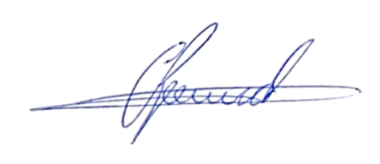

**Antonio dos Reis Zamarchi**

(Toninho Mineiro - Vereador)

**JUSTIFICATIVA**

A presente proposta busca solucionar problemas recorrentes de falhas na comunicação entre os órgãos de saúde e os munícipes, garantindo um melhor acesso aos serviços e evitando transtornos decorrentes da perda de agendamentos. A utilização de múltiplos canais de comunicação e o envio de comprovantes de agendamento permitirão maior clareza e segurança aos munícipes, possibilitando o exercício pleno de seus direitos no âmbito da saúde pública.

A comunicação efetiva entre os órgãos de saúde e os munícipes é fundamental para garantir um atendimento adequado e o pleno exercício dos direitos no sistema público de saúde. A presente proposta visa proporcionar uma maior transparência e eficiência na comunicação, estabelecendo mecanismos que evitem transtornos, prejuízos e a perda do direito dos munícipes de serem atendidos adequadamente.

Ao estabelecer a comunicação obrigatória por meio de aplicativos de mensagens, e-mail e telefonema quando solicitado, busca-se atender às necessidades e preferências individuais dos munícipes, garantindo que as informações cheguem a eles de maneira ágil e acessível. Além disso, o envio de comprovantes de agendamento permitirá que os munícipes tenham um documento formal que comprove o seu direito de receber os serviços de saúde.

Ressalta-se que a proposta visa melhorar o acesso não apenas a consultas médicas, mas também a tratamentos como fisioterapia, fonoaudiologia, agendamentos para retirada de medicamentos e outros serviços oferecidos pelos órgãos de saúde. Dessa forma, os munícipes poderão se programar adequadamente, evitando a perda de suas oportunidades de atendimento e garantindo o uso eficiente dos recursos disponíveis.

A implementação dessa Lei também contribuirá para a redução de gastos dos munícipes com atendimentos particulares, uma vez que serão informados com antecedência sobre os agendamentos e terão a oportunidade de utilizar os serviços públicos de saúde aos quais têm direito.

Por fim, ressalta-se que a adequada comunicação entre órgãos de saúde e munícipes é essencial para a efetividade do sistema público de saúde, promovendo a equidade, a transparência e o respeito aos direitos dos cidadãos. Portanto, é de fundamental importância a aprovação desta proposta de lei, que visa aprimorar a qualidade do atendimento e a satisfação dos munícipes em relação aos serviços de saúde oferecidos pelo município.

Espera-se que, por meio dessa iniciativa, seja possível promover melhorias significativas na comunicação e no acesso aos serviços de saúde, garantindo uma maior efetividade e atendimento à população. A presente proposta está em consonância com o interesse público e com os princípios fundamentais do sistema público de saúde, devendo ser avaliada e aprovada pelos vereadores para que possa ser efetivamente implementada no município

             Pelo acima exposto, com o devido respeito, submetemos o Projeto de Lei à elevada apreciação dos nobres Vereadores que integram esta Casa Legislativa, na esperança e certeza de que, seja a final deliberada e aprovada na devida forma.

Sumaré, 30 de maio de 2023.

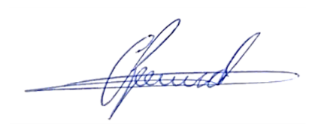

**Antonio dos Reis Zamarchi**

(Vereador Toninho Mineiro)